INSTITUTO DE EDUCACIÓN SUPERIOR TECNOLÓGICO

CIBERTEC

PROYECTO:

**Veterinaria (Mascota Feliz)**

DOCENTE:

**Jorge Luis Mayta Guillermo**

CICLO:

***5°***

Sesión:

**T5FB-01**

SEMESTRE:

***2023-I***

**NOMBRE DEL COORDINADOR:**

*i202022158(Huaman Cataño, Manuel Antonio) <* [*i202022158@cibertec.edu.pe*](mailto:i202022158@cibertec.edu.pe)*>;*

***NOMBRE DE LOS INTEGRANTES:***

*i202022158(Huaman Cataño, Manuel Antonio) <* [*i202022158@cibertec.edu.pe*](mailto:i202022158@cibertec.edu.pe)*>;*

*i202015894 (Bolaños Rodríguez, Henrry) <i202015894@cibertec.edu.pe>;*

*i202010568 (Villar Gamión, Leonardo Alain) <i202010568@cibertec.edu.pe>;*

*i202115586 (Vasquez Chambergo, Pedro Robert) <*  [*i202115586@cibertec.edu.pe*](mailto:i202022158@cibertec.edu.pe)*>;*

*i201823626 (Padilla Rodriguez, Fernando Ildefonso) <*  [*i201823626@cibertec.edu.pe*](mailto:%20i201823626@cibertec.edu.pe)*>;*

**Índice**

***1. Resumen 3***

***2. Introducción 4***

***3. Diagnóstico 5***

***4. Objetivos 8***

***5. Justificación del proyecto 9***

***6. Definición y alcance 10***

***7.Productos Y Entregables 12***

***8.Conclusiones 20***

***9.Recomendaciones 21***

***10.Glosario 22***

***11.Bibliografía 24***

***12.Anexos 26***

# 1. Resumen

# El proyecto de "Cita Veterinaria" en Android Studio es una aplicación móvil diseñada para ayudar a los usuarios a gestionar y programar citas para sus mascotas con veterinarios. La aplicación ofrece una interfaz intuitiva y amigable para que los usuarios puedan registrar y administrar la información relacionada con sus mascotas, así como buscar y programar citas con veterinarios disponibles.

# La aplicación se basa en la arquitectura de desarrollo de Android Studio y utiliza tecnologías y componentes clave kotlin y SQLite para la gestión de datos.

A continuación, algunos puntos clave de nuestro Proyecto “Cita Veterinaria”

# -Formulario de Registro de Cliente

# -Formulario de Cita de Veterinaria

# -Crud de registros de Cita

# -Filtro de registros

# -Encuesta de Experiencia del usuario

# 2. Introducción

El proyecto de "Cita Veterinaria" es una aplicación móvil diseñada para simplificar la gestión de citas y cuidados veterinarios para mascotas. Con el aumento de la conciencia sobre el bienestar animal, cada vez más personas buscan servicios veterinarios de calidad para sus queridas mascotas.

Esta aplicación busca abordar este desafío al proporcionar a los usuarios una plataforma fácil de usar para programar citas con veterinarios, mantener un seguimiento de las visitas pasadas y futuras, y acceder a información relevante sobre los profesionales veterinarios disponibles.

Al utilizar el proyecto de "Cita Veterinaria", los propietarios de mascotas podrán agendar citas en línea de manera conveniente, asegurándose de obtener atención veterinaria en los momentos adecuados.

Con esta aplicación, se busca mejorar la experiencia tanto para los usuarios como para los profesionales veterinarios, brindando una solución centralizada y accesible que simplifique la administración de citas y promueva el cuidado adecuado de las mascotas.

El proyecto de "Cita Veterinaria" en Android Studio tiene como objetivo proporcionar una herramienta efectiva y eficiente para la gestión de citas veterinarias, brindando comodidad y tranquilidad a los dueños de mascotas mientras cuidan de sus mascotas.

# 3. Diagnóstico

El proyecto de "Cita Veterinaria" en Android Studio ha sido diseñado para brindar una solución móvil que facilite la gestión de citas y cuidados veterinarios para mascotas.

3.1 Político

Consideraciones legales y regulatorias: Es necesario cumplir con las leyes y regulaciones locales relacionadas con la protección de datos personales y la seguridad de la información. Además, se deben tener en cuenta las políticas de privacidad y los requisitos de consentimiento de los usuarios para garantizar la conformidad con las normativas vigentes en cada región o país.

3.2 Económico

Ventajas económicas: El proyecto "Cita Veterinaria" puede generar oportunidades económicas para los profesionales veterinarios y clínicas al facilitar la programación de citas y promover sus servicios. Además, la inclusión de opciones de pago en línea puede agilizar los procesos de transacción y contribuir a la eficiencia económica.

Desafíos económicos: Se debe tener en cuenta el costo de desarrollo, mantenimiento y actualización de la aplicación. Además, es importante considerar los costos asociados con la integración de servicios externos, como pasarelas de pago, así como los posibles gastos de marketing y promoción para dar a conocer la aplicación entre los usuarios.

3.3 Social

Ventajas sociales: La aplicación de "Cita Veterinaria" promueve el bienestar de las mascotas al facilitar el acceso a servicios veterinarios de calidad. Los propietarios de mascotas pueden gestionar de manera más eficiente las citas y los cuidados médicos, lo que contribuye a la salud y felicidad de sus animales de compañía.

Desafíos sociales: Es importante considerar la accesibilidad de la aplicación para diferentes grupos demográficos y niveles de alfabetización digital. Se debe asegurar que la interfaz sea intuitiva y fácil de usar para un amplio rango de usuarios, incluyendo aquellos con poca experiencia tecnológica.

3.4 Tecnológico

Avances tecnológicos: El proyecto "Cita Veterinaria" se basa en el desarrollo de una aplicación móvil utilizando Android Studio, lo que permite aprovechar las capacidades y características de la plataforma Android. Esto incluye el uso de tecnologías como geolocalización, notificaciones push y bases de datos SQLite para la gestión de datos.

Mantenimiento y actualización: Se debe considerar la necesidad de mantener la aplicación actualizada y compatible con las últimas versiones de Android y los dispositivos móviles más utilizados. Esto implica estar al tanto de las actualizaciones de software y adaptar la aplicación en consecuencia.

3.5 Ecológico

Impacto ambiental: Si bien el proyecto en sí no tiene un impacto directo en el medio ambiente, se puede considerar la posibilidad de incluir opciones de documentación y comunicación electrónica para reducir el consumo de papel y minimizar la huella ecológica relacionada con la gestión de citas y registros médicos.

En conclusión, el análisis SEPTE del proyecto "Cita Veterinaria" destaca la importancia de considerar aspectos sociales, económicos, políticos, tecnológicos y ecológicos durante su desarrollo. Abordar estos aspectos de manera adecuada puede ayudar a garantizar el éxito y la aceptación de la aplicación, así como minimizar posibles desafíos y riesgos asociados.4. Objetivos

# 4. Objetivos

4.1 Objetivo 1 -

Desarrollar una aplicación móvil en Android Studio: El objetivo técnico principal es crear una aplicación móvil funcional utilizando el entorno de desarrollo Android Studio. Esto implica aprovechar las capacidades y características de la plataforma Android para brindar una experiencia de usuario óptima.

4.2 Objetivo 2 -

Implementar una interfaz de usuario intuitiva y amigable: Se busca diseñar e implementar una interfaz de usuario atractiva y fácil de usar para los usuarios de la aplicación. Esto implica utilizar elementos visuales claros, navegación intuitiva y una disposición lógica de los componentes de la interfaz.

4.3 Objetivo 3 -

Implementar un sistema de gestión de datos eficiente: El objetivo técnico es diseñar e implementar un sistema de gestión de datos robusto utilizando SQLite u otras tecnologías de base de datos adecuadas.

En resumen, los objetivos técnicos del proyecto "Cita Veterinaria" se centran en el desarrollo de una aplicación móvil funcional y amigable, la integración de servicios clave como geolocalización y notificaciones push, la implementación de un sistema de gestión de datos eficiente y la realización de pruebas exhaustivas para garantizar la calidad del producto final.

Específico: El objetivo se enfoca en la implementación de la funcionalidad de programación de citas en la aplicación móvil. Se busca proporcionar a los usuarios la capacidad de agendar citas con veterinarios de manera eficiente y conveniente.

Medible: La implementación de la funcionalidad de programación de citas se puede medir mediante la cantidad de usuarios que utilizan esta función para agendar citas exitosamente.

Alcanzable: La implementación de la funcionalidad de programación de citas es un objetivo alcanzable dentro del alcance del proyecto. Requiere el desarrollo de una interfaz de usuario intuitiva y la integración con un sistema de gestión de datos adecuado para almacenar y recuperar la información de las citas.

Relevante: La funcionalidad de programación de citas es esencial para el propósito principal del proyecto, que es facilitar la gestión de citas y cuidados veterinarios para las mascotas de los usuarios. Este objetivo es relevante para brindar una solución completa y útil a los propietarios de mascotas.

Tiempo: El objetivo debe establecer un plazo específico para su cumplimiento, lo que implica que la funcionalidad de programación de citas debe ser implementada en un período determinado, como parte del cronograma general del proyecto.

# 5. Justificación del proyecto

La justificación del proyecto "Cita Veterinaria" se basa en la necesidad de proporcionar a los propietarios de mascotas una solución móvil eficiente y conveniente para gestionar las citas y cuidados veterinarios de sus animales de compañía.

En resumen, el proyecto "Cita Veterinaria" se justifica al abordar la necesidad de simplificar la gestión de citas, mejorar la organización y acceso a la información de las mascotas, facilitar la comunicación entre propietarios y veterinarios, promover el bienestar animal y adaptarse a las necesidades tecnológicas actuales. Al proporcionar una solución móvil eficiente y conveniente, el proyecto busca brindar un valor significativo a los propietarios de mascotas y mejorar la calidad de los servicios veterinarios.

# 6. Definición y alcance

Formulario de Registro de Cliente:

El proyecto "Cita Veterinaria" incluirá un formulario de registro de cliente en la aplicación móvil. Este formulario permitirá a los usuarios registrarse en la plataforma proporcionando información básica como nombre, dirección, número de teléfono y correo electrónico. El formulario de registro garantizará la creación de perfiles de clientes y la asociación de citas y otros datos con cada cliente específico.

Formulario de Cita de Veterinaria:

La aplicación contará con un formulario de cita de veterinaria que permitirá a los usuarios programar citas para sus mascotas. Este formulario incluirá campos como fecha y hora de la cita, selección del veterinario deseado, detalles de la mascota (nombre, raza, edad) y cualquier información adicional relevante para la cita. Los usuarios podrán enviar el formulario de cita para solicitar el servicio.

CRUD de registros de Cita:

El proyecto incluirá un sistema CRUD (Crear, Leer, Actualizar, Eliminar) para gestionar los registros de citas. Esto permitirá a los usuarios ver, modificar o cancelar citas existentes, así como crear nuevas citas. El sistema de CRUD garantizará la correcta gestión y seguimiento de las citas programadas, ofreciendo flexibilidad y control a los usuarios.

Filtro de registros:

La aplicación contará con un filtro de registros que permitirá a los usuarios buscar y filtrar las citas según diferentes criterios, como fecha, veterinario, mascota o estado de la cita (pendiente, confirmada, cancelada). El filtro de registros mejorará la accesibilidad y la visualización de las citas, facilitando la navegación y la gestión de la información.

Encuesta de Experiencia del Usuario:

Para evaluar la experiencia de los usuarios con la aplicación y recopilar retroalimentación, se incluirá una encuesta de experiencia del usuario. Esta encuesta se presentará al cliente después de completar una cita y recopilar información sobre su satisfacción, la calidad del servicio recibido y cualquier comentario adicional. La encuesta permitirá mejorar continuamente la aplicación y adaptarla a las necesidades y expectativas de los usuarios.

El alcance del proyecto "Cita Veterinaria" se centra en desarrollar una aplicación móvil que incluya un formulario de registro de cliente, un formulario de cita de veterinaria, un sistema CRUD de registros de citas, un filtro de registros y una encuesta de experiencia del usuario. Estas funcionalidades permitirán a los usuarios registrarse en la aplicación, programar citas veterinarias, gestionar y filtrar sus citas, y proporcionar retroalimentación sobre su experiencia. El proyecto se enfocará en la implementación de estas características específicas para brindar una solución integral y eficiente para la gestión de citas veterinarias.

**Beneficiarios Directos**

Propietarios de mascotas: Los propietarios de mascotas serán los principales beneficiarios directos del proyecto. La aplicación les permitirá gestionar de manera más eficiente las citas y los cuidados veterinarios de sus mascotas. Podrán programar citas fácilmente, acceder al historial médico de sus mascotas, recibir recordatorios de citas y comunicarse directamente con los veterinarios.

Veterinarios y clínicas veterinarias: Los veterinarios y las clínicas veterinarias también se beneficiarán directamente del proyecto. La aplicación les permitirá administrar y organizar mejor las citas de los clientes, acceder al historial médico de las mascotas y establecer una comunicación directa con los propietarios de las mascotas. Esto mejorará la eficiencia de la clínica y facilitará la prestación de servicios veterinarios.

**Beneficiarios Indirectos**

Mascotas: Aunque no sean usuarios directos de la aplicación, las mascotas se beneficiarán indirectamente del proyecto. La gestión eficiente de las citas y los cuidados veterinarios proporcionados a través de la aplicación garantizará una atención veterinaria oportuna y adecuada, lo que contribuirá a la salud y el bienestar de las mascotas.

Personal administrativo: El personal administrativo de las clínicas veterinarias también se beneficiará indirectamente del proyecto. La automatización de la programación de citas y la gestión de registros reducirá la carga de trabajo administrativo, permitiendo que el personal se enfoque en otras tareas importantes, como el servicio al cliente y la atención directa a las mascotas.

# 7.Productos Y Entregables

Documento de especificaciones técnicas: Este documento describirá en detalle los requisitos funcionales y no funcionales del proyecto, incluyendo las funcionalidades específicas, las interfaces de usuario, la integración de servicios externos y los criterios de rendimiento y seguridad.

Diseño de la interfaz de usuario: Se entregarán los diseños de las pantallas de la aplicación, incluyendo el flujo de navegación, el diseño visual, la disposición de los elementos y la usabilidad. Estos diseños se presentarán en forma de WireFrames o mockups, y servirán como guía para el desarrollo de la interfaz de usuario.

Aplicación móvil funcional: El entregable principal será la aplicación móvil desarrollada en Android Studio, que incluirá todas las funcionalidades y características requeridas. La aplicación estará lista para ser instalada y utilizada en dispositivos móviles Android.

Sistema de gestión de datos: Se desarrollará un sistema de gestión de datos que permita almacenar y recuperar información relacionada con las citas, los clientes, las mascotas y otros datos relevantes. Este sistema puede basarse en una base de datos local, como SQLite, y se implementarán las operaciones de CRUD (Crear, Leer, Actualizar, Eliminar) necesarias.

ER de Cita Veterinaria

wireframe

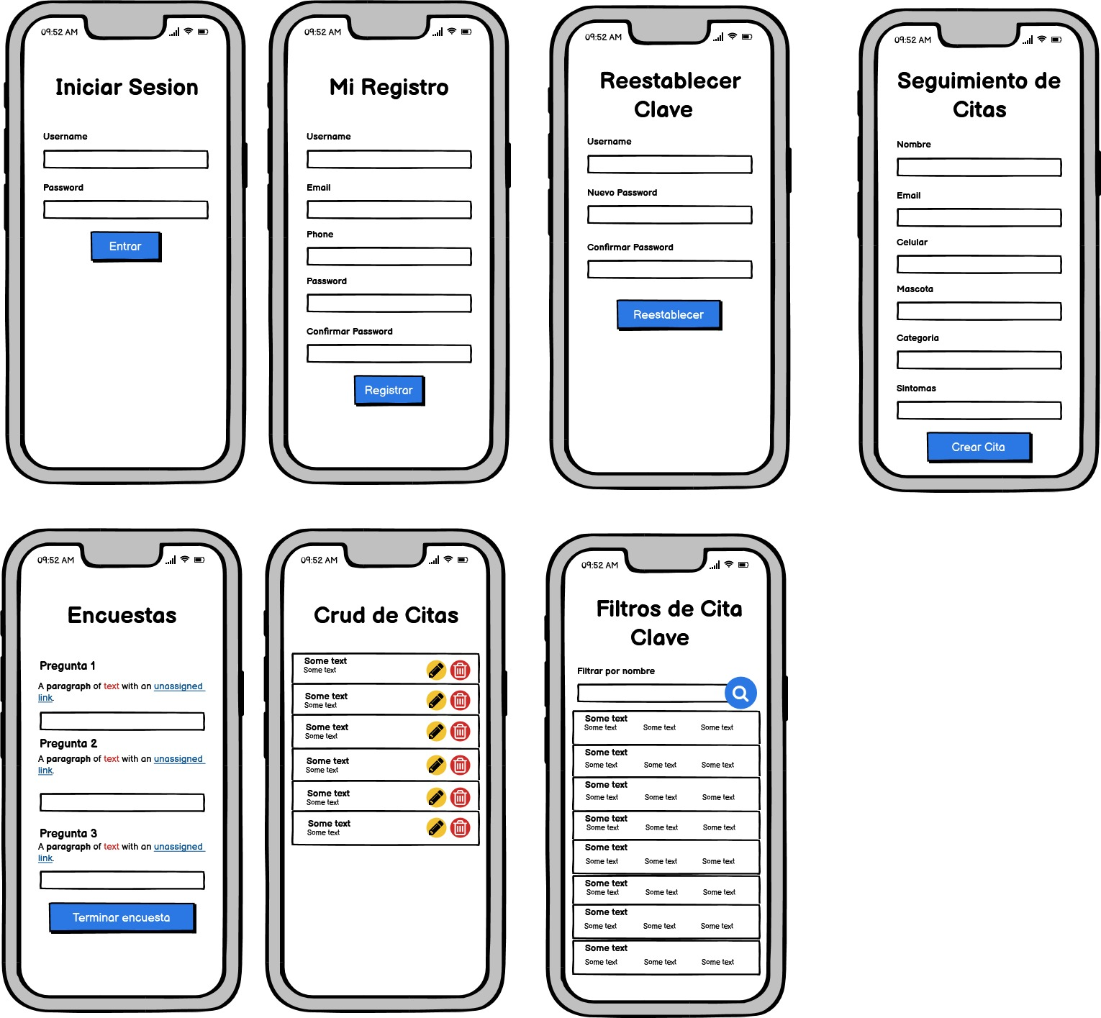

Dashboard

Login

Registro

Clave

Cita-Crud

# 8.Conclusiones

Se ha desarrollado con éxito una aplicación móvil para la gestión de citas veterinarias que cumple con los requisitos funcionales y no funcionales establecidos en la especificación del proyecto.

La aplicación cuenta con un formulario de registro de clientes que permite capturar y almacenar de manera precisa la información necesaria de los propietarios de mascotas.

El sistema de gestión de registros de citas, basado en las operaciones CRUD, proporciona una funcionalidad sólida para crear, leer, actualizar y eliminar registros de citas, lo que facilita la administración y el seguimiento de las citas programadas.  
El proyecto ha utilizado tecnologías actuales como Android Studio y ha seguido buenas prácticas de desarrollo, lo que ha resultado en una aplicación estable, segura y de alto rendimiento.

En conclusión, el proyecto "Cita Veterinaria" ha logrado desarrollar una aplicación móvil funcional que brinda a los usuarios la capacidad de gestionar citas veterinarias de manera eficiente. La implementación de formularios, el sistema de gestión de registros, el filtro de registros y la encuesta de experiencia del usuario son características destacables que mejoran la usabilidad y la satisfacción del usuario.

# 9.Recomendaciones

Arquitectura escalable: Diseñar e implementar una arquitectura modular y escalable que permite agregar nuevas funcionalidades o realizar cambios sin afectar negativamente el rendimiento y la estabilidad del sistema.

Optimización del rendimiento: Realizar pruebas exhaustivas de rendimiento y optimizar el código y las consultas de la base de datos para garantizar una respuesta rápida y eficiente de la aplicación, incluso cuando se trabaje con grandes volúmenes de datos.

Mantenimiento y actualizaciones: Establecer un plan de mantenimiento regular para corregir errores, actualizar tecnologías y realizar mejoras continuas en el proyecto. Esto garantizará que la aplicación se mantenga actualizada y funcional a lo largo del tiempo.

Respaldo de datos: Implementar un sistema de respaldo de datos regular para evitar la pérdida de información en caso de fallos del sistema. Esto puede incluir la programación de copias de seguridad automatizadas y la realización de pruebas de restauración de datos.

Pruebas exhaustivas: Realizar pruebas unitarias, de integración y de aceptación de manera sistemática para garantizar que todas las funcionalidades del proyecto funcionen correctamente y cumplan con los requisitos establecidos.

Documentación completa: Mantener una documentación técnica completa que describa la arquitectura, el diseño, las tecnologías utilizadas y las instrucciones de instalación. Esto será útil para futuros desarrolladores que necesiten mantener o ampliar el proyecto.

Monitoreo y análisis de errores: Implementar herramientas de monitoreo para rastrear y analizar los errores del sistema. Esto permitirá identificar problemas recurrentes y tomar medidas para solucionarlos de manera oportuna.

Adaptabilidad a dispositivos móviles: Asegurarse de que la aplicación sea completamente responsive y se adapte correctamente a diferentes tamaños de pantalla y dispositivos móviles.

# 10.Glosario

* Android Studio: Un entorno de desarrollo integrado (IDE) utilizado para el desarrollo de aplicaciones Android. Proporciona herramientas y recursos para escribir, depurar y probar aplicaciones móviles en el sistema operativo Android.
* API: Siglas en inglés de "Application Programming Interface" (Interfaz de Programación de Aplicaciones). Es un conjunto de reglas y protocolos que permiten que diferentes componentes de software se comuniquen entre sí. En el contexto del proyecto, se pueden utilizar APIs para integrar servicios externos como la geolocalización o el envío de notificaciones.
* CRUD: Siglas en inglés de "Create, Read, Update, Delete" (Crear, Leer, Actualizar, Eliminar). Es un conjunto de operaciones básicas utilizadas para gestionar la persistencia de datos en una base de datos. En el proyecto, el CRUD se utiliza para crear, leer, actualizar y eliminar registros de citas veterinarias.
* Base de datos: Un sistema de almacenamiento de datos estructurado que permite la organización, recuperación y gestión eficiente de la información. En el contexto del proyecto, se utiliza una base de datos para almacenar los registros de citas, clientes y mascotas.
* Rendimiento: La capacidad de una aplicación para responder de manera rápida y eficiente a las solicitudes del usuario. En el contexto del proyecto, el rendimiento se refiere a la velocidad de carga de la aplicación, la capacidad de respuesta de las acciones y la eficiencia en el uso de los recursos del dispositivo.
* Este glosario técnico proporciona definiciones clave de los términos utilizados en el proyecto "Cita Veterinaria" para facilitar la comprensión de los conceptos técnicos relacionados.

# 11. Bibliografía

<https://cibertec.blackboard.com/>

<https://developer.android.com/>

<https://developer.android.com/studio/releases?hl=es-419>

<https://developer.android.com/kotlin?hl=es-419>

<https://kotlinlang.org/docs/android-overview.html>

<https://developer.android.com/jetpack/compose/navigation>

<https://www.digitalocean.com/community/tutorials/json-server>

<https://developer.themoviedb.org/reference/intro/getting-started>

https://glitch.com/

# 12. Anexos

En esta imagen según resultado e investigaciones por los expertos se ha enunciado alimentos que les causa daño a sus mascotas a pesar de que para los humanos es normal, pero para ellos son alimentos dañinos.

En esta imagen se puede visualizar diversas campañas para combatir los parásitos de nuestras mascotas, que es muy importante cuidar su salud ante diversas enfermedades que les pueden ocasionar.

